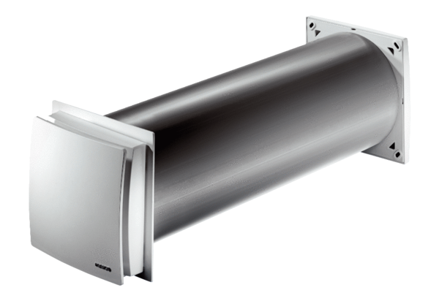Külső levegő beeresztő ALD 160 VACsomagolási egység: 1 darabVálaszték: B
Termékszám: 0152.0070Gyártó: MAICO

